**МУНИЦИПАЛЬНОЕ АВТОНОМНОЕ ДОШКОЛЬНОЕ**

**ОБРАЗОВАТЕЛЬНОЕ УЧРЕЖДЕНИЕ**

**ДЕТСКИЙ САД №8 «АЮНА»**

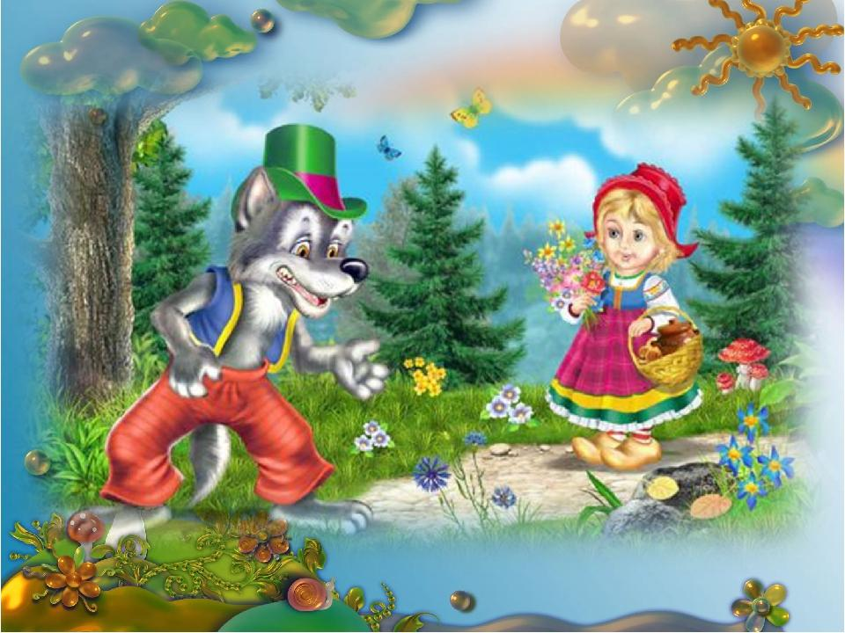

**Мастер – класс для педагогов ДОУ**

**«Виртуальная экскурсия»**

**Воспитатель: Яковенко Н.Н.**

Информатизация образовательного процесса предлагает воспитателям:

• следовать современным требованиям, осваивать возможности ИКТ;

• быть для воспитанников проводником в мир информационных технологий;

• формировать у них основы информационной культуры;

• повышать свой профессиональный уровень и компетентность родителей в вопросах использования ИКТ.

**Ход:**

Здравствуйте, уважаемые коллеги!

Сегодня вашему вниманию мы с коллегами представляем тему нашего мастер - класса «Виртуальная экскурсия». Думаю у каждого возникали вопросы такие как: как познакомить детей с профессиями родителей? Как познакомить детей с интересными объектами родного села? «Как рассказать детям о местах недоступных для реального посещения? Как всё это можно сделать, не выходя за пределы детского сада? Какая форма работы с дошкольниками более эффективная?».

Одним из вариантов, который используется многими педагогами, как эффективная форма обучения - это виртуальные экскурсии.

Они позволяют разнообразить и сделать интересным, образовательный процесс, помогают реализовать принципы наглядности и научности обучения, способствуют развитию наблюдательности, навыков самостоятельности у дошкольников.

Слово экскурсия*(excursio)* латинского происхождения и в переводе на русский язык означает посещение, какого – либо места или объекта с целью его изучения.

В связи с внедрением новых информационных технологий изменился подход к экскурсиям, возникли новые виды экскурсий – виртуальные экскурсии.

 Виртуальная экскурсия имеет преимущество перед традиционными экскурсиями:

• Не покидая здания детского сада можно посетить и познакомиться с объектами, расположенными за пределами ДОУ, города и даже страны, опустится на дно морское или подняться в космическое пространство.

• Даёт детям возможность познакомиться с тем что в обычной экскурсииневозможно – увидеть например действия пожарных на пожаре, или увидеть какую - фабрику изнутри. Попутешествовать на разные точки мира: пустыня, Антарктида, джунгли и т.д.

По форме и содержанию виртуальные экскурсии могут быть нескольких видов:

– фотопутешествие *(знакомство с объектами и явлениями природы вместе с каким-либо героем)*. Оформляются в виде электронных презентаций и слайд-шоу;

– видеоэкскурсия, комментариями к которой служат рассказы детей или экскурсовода.

Видео в ходе которого педагог озвучивает заранее подготовленный текст. То есть педагог берет на себя роль экскурсовода или же проводника.

Наиболее важными этапами при создании виртуальной экскурсии являются:

– постановка цели и задач экскурсии;

- выбор темы подбирается, прежде всего, календарным планом или конкретной ситуаций, с учетом возрастных особенностей, интересов детей. Например тема недели «Осень». Почему бы и не провести виртуальную экскурсию в Осенний лес. Показать наглядно всю красоту Осени.

– изучение литературы по данному вопросу;

– отбор и изучение экскурсионных объектов;

–выбор фото и иллюстраций,

– составление маршрута экскурсии на основе видеоряда;

– подготовка речи экскурсовода; составляя текст виртуальной экскурсии необходимо обратить внимание на то, что он должен отличаться краткостью.

– составление плана ведения экскурсии;

– показ экскурсии.

Проведение экскурсии следует начинать с краткой вступительной беседы с детьми. Огромную роль в ходе виртуальной экскурсий играет наличие игровой деятельности. Не надо забывать, что игра это основной вид детской деятельности, который позволяет детям лучше запомнить материал. Игры используемые в ходе экскурсии могут быть как дидактические, так и сюжетно ролевые. Например, собрались в пекарню, в предварительной беседе детям нужно объяснить, что нужно делать прежде чем, попасть туда, нужно соблюдать кое-какие правила. Например, какие? (Приготовить заранее чепчики, бахилы и халаты). Дети надевают. И включаем видео путешествие. Таким образом, дети заинтересуются и им намного будет интереснее путешествовать.

*Давайте коллеги поиграем. На экране появится картинка. Вам нужно подумать и сказать, как можно обыграть, придумать проблемную ситуацию. Например 1-я картинка собрались путешествовать в Пустыню, как можно обыграть, необходимо создать элементарно проблемную ситуацию да, объяснить что там везде песок, часто бывают песчаные бури, понадобится кусочек материала чтобы закрыть глаза. И всей группой дружно начинаем собираться в Пустыню. Закрываем рот, уши и т.д. И превращаются в путешественников.*

*Так следующая картина.*

*Космос. Нам нужна ракета да. Можно сделать из конструктора коллективно большую ракету. Или же может каждый нарисовать и т.д.*

*Подводный мир.*

Если в младших группах виртуальная экскурсия может продолжаться 10-15 минут, то в старших группах материал усложняется и экскурсияможет прерваться продолжиться в другой день, с того момента на котором закончилась в прошлый раз.

И так предлагаю ответить на ряд вопросов. Какую предварительную работу вы предлагаете провести перед виртуальной экскурсией например опять таки в пустыню.

*Беседы, сбор информации, поиск фото – и видео – фрагментов, составление словаря экскурсовода, работа с картой и глобусом, составление маршрута экскурсии и др.*

- Кто и как вам будет помогать?

*В первую очередь родители в подборе информации, материала для изготовления атрибутов. Так же и сами дети.*

- Уважаемые коллеги, предлагаю вам провести виртуальную экспедицию в пустыню, вы будете выступать в роли экскурсовода.

СЛАЙДЫ ВИРТУАЛЬНОЙ ЭКСПЕДИЦИИ БУДЕТЕ ОЗВУЧИВАТЬ.

И так первый слайд.

Пустыня это самое жаркое и сухое место на нашей планете. Здесь нет ни морей, ни рек, ни озер, дожди идут очень редко. Да и после редких дождей вода из-за жары испаряется очень быстро.

Иногда в пустыне начинается песчаная буря. Сильный ветер поднимает песок так, что он оказывается повсюду. Если как следует не подготовиться к буре, песок может попасть в рот, глаза, уши.

Самый известный обитатель пустыни – верблюд. Он может долгое время обходиться без воды.

В пустынях растут в основном колючки и кактусы. Кактусы выживают в такой жаре благодаря тому, что запасают воду в стеблях.

Иногда в пустыне встречаются оазисы. Это расположенный посреди пустыни водоём с раскинувшейся вокруг растительностью. Рядом с оазисом располагаются поселки и даже целые города. Пустыня это одно из загадочных мест на планете Земля.

Молодцы! Очень хорошо получилось.

Заключительный этап направлен на обобщение, закрепление, систематизацию, полученных в ходе виртуальной экскурсии знаний.

Так же с помощью скайп или по видеозвонку можно совершить виртуальную экскурсию прямона рабочее место своих родителей познакомить детей с профессиями. Например заранее договариваемся с мамой учительницей. И она может пройтись например по школе, по кабинетам и по ходу рассказывать и показывать школу и т.д.

Подводя итог, можно сказать, что использование виртуальной экскурсии делает образовательный процесс в детском саду более интересным, результативным.  Воспитанники станут более самостоятельными, активными и любознательными. Именно такими мы их хотим видеть в настоящее время. Спасибо за внимание!